CLASSIFICATION DES ÊTRES VIVANTS

Les êtres vivants sont classés en groupes. Chaque groupe renferme plusieurs espèces d’êtres vivants très différentes les unes des autres. Toutes ces espèces, forment ce qu’on appelle la biodiversité.
Pour décrire un être vivant, on utilise son apparence : on appelle « caractère ou critère ou attribut»
Espèce : Êtres vivants qui se ressemblent (même caractère), peuvent se reproduire et avoir une descendance fertile.
Biodiversité : C’est l’ensemble des espèces.
Caractère : Particularité physique d’un être vivant (4 membres, squelette osseux, poils, nageoire…).
Une particularité physique d’un être vivant (4 membres, poils, squelette interne, nageoire…). Pour décrire un être vivant il faut donc faire la liste des caractères qu’il possède.

: Les ressemblances entre les espèces
Quand deux espèces se ressemblent (elles possèdent des caractères en commun).
Pour identifier l’origine d’une ressemblance, il faut examiner le caractère en détail. On regarde s’il est organisé de la même manière chez les deux espèces :
- Lorsqu’un caractère est organisé de la même manière (même matière, même structure) chez les deux espèces étudiées c’est qu’elles ont un lien de parenté. On dit que le caractère étudié est un « attribut » de ces deux espèces. Cet attribut leur a été transmis par un ancêtre commun.
- Lorsqu’un caractère n’est pas organisé de la même manière (pas la même matière, ou pas la même structure) chez les deux espèces étudiées c’est le milieu de vie et le hasard qui ont influencé cette ressemblance.

EXEMPLES :

L’aile d’un oiseau et de la mouche
L’aile d’un oiseau est faite d’os, l’aile de la mouche est constituée d’une membrane nervurée. Leurs structures ne sont pas organisées de la même façon. Ces ailes ne forment pas un attribut, c’est l’influence du milieu de vie et le hasard qui ont provoqué cette ressemblance.
- Les membres d’une baleine et d’un humain
Le bras humain et la nageoire de la baleine sont constitués de même. Leurs même endroit. Ces membres forment donc un attribut hérité d’un ancêtre commun. Ces deux espèces ont donc un lien de parenté à l’origine de leur ressemblance. Pour ne pas confondre des attributs entre eux on les renomme souvent :
- On parle de « palette natatoire » au lieu de nageoire chez la baleine pour ne pas confondre avec la nageoire des poissons et de la carpe.
- On parle « d’aile membraneuse » chez la mouche pour ne pas confondre avec l’aile de l’oiseau.
Attribut : Caractère présent de la même manière chez plusieurs espèces et qui permet d’établir un lien de parenté entre elles.
Ancêtre commun : espèces qui descendent d’un ancêtre commun partagent donc un caractères en commun qu’on appelle attribut.

II. Classification en groupes emboîtés
Il existe environ 2 millions d’espèces connues aujourd’hui. Pour mettre de l’ordre dans toute cette biodiversité les scientifiques classent les êtres vivants selon leur degré de parenté, c’est la classification en groupes emboîtés.
Une boite = un groupe d’être vivant qui possède le même attribut et donc se ressemble en partie.

Classification scientifique des êtres vivants en groupes emboîtés. Pour s’y retrouver plus facilement, on nomme les groupes d’êtres vivants. Un être vivant a plusieurs attributs et appartient donc à plusieurs groupes.
les êtres vivants qui ont... | sont appelés ....
des poils | Mammifères
des plumes | Oiseaux
6 pattes articulées | Insectes
une coquille | Mollusques
4 membres | Tétrapodes
des pouces opposables au reste de la main | Primates
un corps avec des anneaux | Annélides

Pour trouver l’espèce la plus proche d’une autre, il suffit de compter le nombre d’attributs qu’elles ont en commun. Plus deux espèces partagent d’attributs et plus elles sont proches parentes.
Classification en groupes emboîtés : Classification scientifique des êtres vivants selon leur degré de parenté. Une boite = un groupe d’êtres vivants qui possèdent le même attribut.
Mammifères : Êtres vivants qui ont l’attribut « poils ». Exemple : Chien, Chimpanzé…
Oiseaux : Être vivants qui ont l’attribut « plumes ». Exemple : Rougegorge, Merle…
Insectes : Êtres vivants qui ont l’attribut « 6 pattes articulées ». Exemple : Papillon, Abeille…
Mollusques : Êtres vivants qui ont l’attribut « coquille ». Exemple : Escargot, Moule…
Tétrapodes : Êtres vivants qui ont l’attribut « 4 membres ». Exemple : Grenouille, Pigeon, Chat…
Primates : Êtres vivants qui ont l’attribut « pouces opposables ». Exemple : Chimpanzé, Humain…
Annélides : Êtres vivants qui ont l’attribut « corps annelé ». Exemple : Ver de terre, Sangsue…

III. Les cellules
Au niveau microscopique, les êtres vivants sont tous constitués de cellules. La cellule est donc l’unité d’organisation des êtres vivants, c’est la « brique » de base servant à construire un être vivant. Elle est microscopique c’est-à-dire qu’elle mesure environ 1 µm pour une bactérie, 10 µm pour une cellule animale et environ 100 µm pour une cellule végétale. (Rappel : 1000 µm = 1 mm).
Elle est délimitée par une membrane, elle contient un noyau et du liquide appelé cytoplasme.
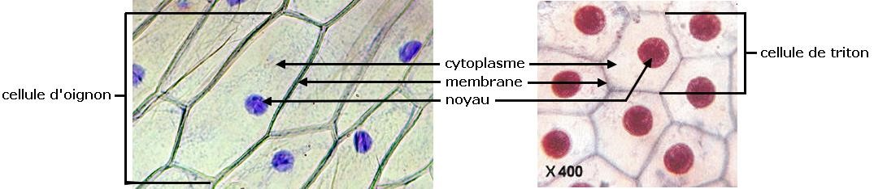
Tous les êtres vivants possèdent l’attribut « cellule » et ont donc un lien de parenté ! Nous sommes tous issus d’un ancêtre commun qui nous a transmis cet attribut. Cellules colorées et observées au microscope optique.
Cellule : Elément microscopique qui constitue tous les êtres vivants. Elle est très souvent formée d’une membrane, d’un noyau et de cytoplasme.
Membrane : Enveloppe qui délimite la cellule.
Noyau : Structure arrondie à l’intérieur d’une cellule et qui flotte dans le cytoplasme.
Cytoplasme : Liquide remplissant une cellule.
Unicellulaire : Être vivant qui ne possède qu’une seule cellule. Exemple : Levure, Paramécie.
Pluricellulaire : Être vivant qui possède plusieurs cellules. Exemple : Humain, Escargot, Chêne.
Certains êtres vivants sont constitués de plusieurs cellules, on dit qu’ils sont pluricellulaires. D’autres ne sont constitués que d’une seule cellule, on dit qu’ils
sont unicellulaires.

